144 Hz czy 240 Hz – jaki monitor kupić?
Rynek monitorów przeszedł w ostatnich latach prawdziwą metamorfozę, ciągle rosnące wymagania użytkowników sprawiły, że w segmencie zaczęły się pojawiać naprawdę innowacyjne rozwiązania. Jednym z nich jest niewątpliwie wysoka częstotliwość odświeżania ekranu, która gwarantuje niespotykaną dotąd płynność wyświetlanego obrazu. W trakcie kupowania nowego ekranu wiele osób zastanawia się jednak, jaka częstotliwość będzie dla nich najlepsza - 144, 165 czy może 240 Hz?

Jeszcze kilka lat temu monitory z wysoką częstotliwością odświeżania były dość drogie, ale postęp technologiczny sprawił, że dziś taki wyświetlacz można kupić za niewielkie pieniądze. Co więcej, z dobrodziejstw nowej technologii korzystają już nie tylko gracze, do których była ona pierwotnie skierowana, ale również użytkownicy domowi czy biurowi. Dlaczego?

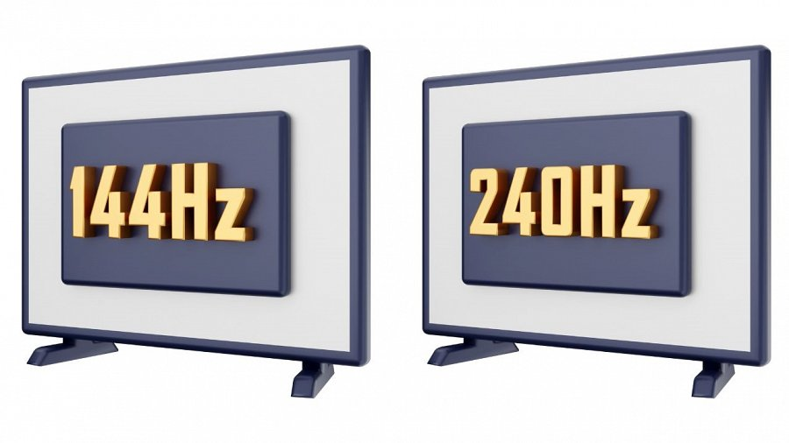

Ruch na ekranie, czyli problemy z płynnością
Ruch na ekranie generowany jest poprzez szybkie wyświetlanie pojedynczych obrazów - powinno być ich tyle, żeby człowiek nie był w stanie dostrzec, że to, co widzi, jest swojego rodzaju iluzją. Im więcej takich obrazów wyświetlanych w ciągu jednej sekundy, tym płynniejszy wydaje się nam ruch na ekranie, ale warto podkreślić, że jest to pojęcie w pewnym sensie względne, wystarczy spojrzeć na różnicę między filmami i grami. Te pierwsze wyświetlane są przeważnie w 24 klatkach na sekundę i wydają się na tyle płynne, że komfortowo patrzymy na ekran. Jednocześnie w grach taka wartość jest dziś niemal nie do zaakceptowania. Jak to możliwe? Nad ruchem kamery w filmie nie panuje, ale mamy nad nią kontrolę w grze, a im szybciej nią poruszamy, tym wyraźniej odczuwamy efekt braku płynności przy niskiej liczbie klatek na sekundę.

Płynność w grach wideo
Monitor z wysoką częstotliwością odświeżania przydaje się szczególnie w grach, ale jest tu tylko jedną zmienną, ponieważ w tym wypadku musi zostać spełniony jeszcze jeden warunek. Żeby zauważyć efekty takiej płynności, nasz komputer musi być zdolny do tego, by wygenerować taką liczbę klatek na sekundę. Na monitorze 144 Hz zauważymy 144 klatki na sekundę, a na monitorze 240 Hz już 240 klatek na sekundę. Jeśli nasz sprzęt nie będzie w stanie wygenerować takiej liczby klatek, ogólna płynność w ruchu w grze wideo może być nie do zaakceptowania, nawet jeśli podłączymy monitor o wysokiej częstotliwości odświeżania. Ekran jest zatem zdolny do tego, by tyle klatek na sekundę wyświetlić, ale najpierw musi je otrzymać od karty graficznej.

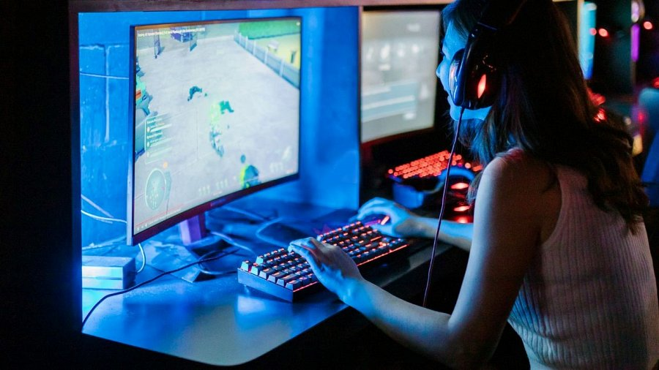

144-165 Hz kontra 240 Hz
Wiemy już, jak generowany jest ruch na ekranie i dlaczego w grach wideo musimy spełnić dwa warunki, by otrzymać wysoką płynność obrazu. Co zatem z monitorami? Standardową częstotliwością odświeżania jest dziś 60 Hz i takową oferuje wiele modeli. Taki monitor zdolny jest do wyświetlenia 60 klatek na sekundę, a zatem jedna klatka dociera do naszych oczu po ok. 16,6 ms. Decydując się na monitor 144 Hz, jedną klatkę zobaczymy już po 6,9 ms, a jeśli kupimy monitor 240 Hz, ten wyświetli obraz w czasie zaledwie 4,1 ms. Co to oznacza?
Jeśli zakupimy monitor o wyższej częstotliwości odświeżania, w jednej sekundzie (1000 ms) do naszych oczu docierać będzie więcej obrazów. Przydaje się to w szczególności w dynamicznych, nastawionych na rywalizację grach wideo, ponieważ w tym wypadku położenie przeciwnika będzie zdecydowanie dokładniejsze, co w wielu przypadkach decyduje o przegranej bądź wygranej.

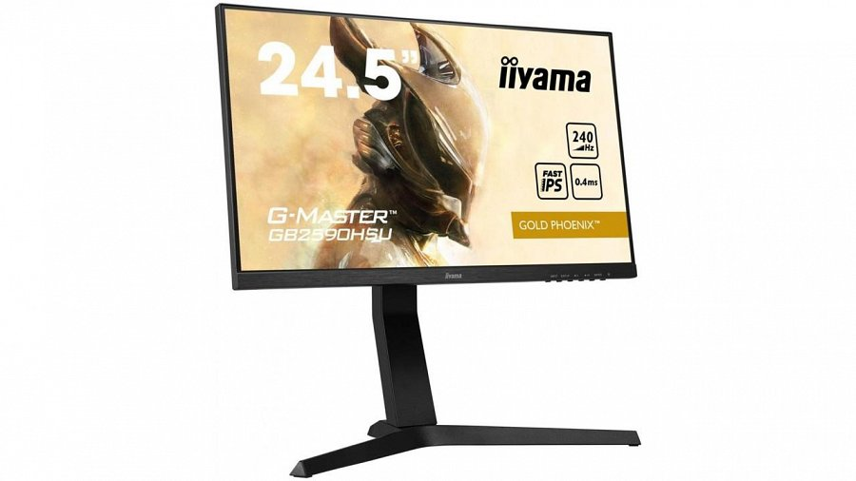
Dobry monitor 240 Hz
Świetnym przykładem dobrego monitora oferującego częstotliwość odświeżania na poziomie 240 Hz jest iiyama G-Master GB2590HSU-B1 Gold Phoenix lub jego nieco bardziej zaawansowany odpowiednik o wyższej rozdzielczości i przekątnej ekranu, czyli G-Master GB2790QSU-B1 Gold Phoenix. Oba korzystają z szybkiej matrycy Fast IPS o niskim czasie reakcji i wysokiej częstotliwości odświeżania 240 Hz i gwarantują nie tylko płynny, ale też pozbawiony artefaktów ruch w grach.
iiyama G-Master GB2590HSU-B1 Gold Phoenix to 24,5-calowa jednostka o rozdzielczości Full HD, która dobrze sprawdzi się w połączeniu z gamingowym komputerem ze średniej bądź niskiej półki cenowo-wydajnościowej. Ze względu na standardową rozdzielczość, podzespoły nie będą musiały odznaczać się taką wydajnością, jak w przypadku monitorów QHD (2560 x 1440 pikseli) lub nawet 4K UHD (3840 x 2160 pikseli) i z tego też powodu będzie im dużo łatwiej wygenerować setki klatek na sekundę w grach e-sportowych.
Oprócz tego monitor oferuje technologię synchronizacji adaptacyjnej FreeSync Premium, wysoką jasność maksymalną rzędu 400 nitów, znakomite odwzorowanie kolorów i szerokie kąty widzenia. Dodatkowo posiada zintegrowane wyjście słuchawkowe, głośniki, funkcjonalny USB HUB potrzebny do podłączenia do monitora myszki i klawiatury oraz ergonomiczną podstawę ułatwiającą ułożenie monitora zarówno w poziomie, jak i w pionie (zmiana wysokości, nachylenia i rotacji). Jeśli szukasz wydajnego wyświetlacza, który pomoże ci zdobyć najlepszy wynik w ulubionej grze, G-Master GB2590HSU-B1 Gold Phoenix nie zawiedzie.

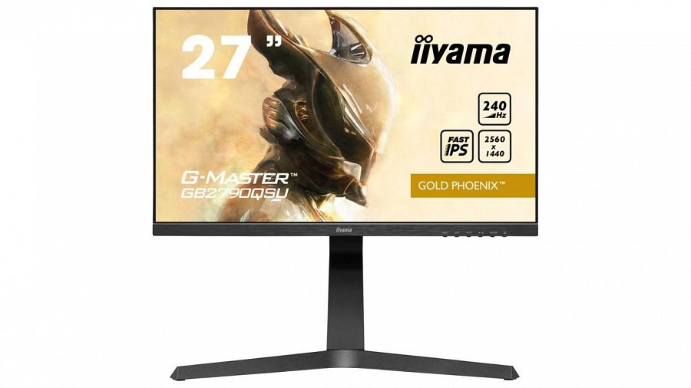
G-Master GB2790QSU-B1 Gold Phoenix to z kolei 27-calowa jednostka o rozdzielczości QHD (2560 x 1440 pikseli), a zatem sprawdzi się na stanowisku nieco bardziej wymagających graczy, którzy już posiadają lub mają zamiar zakupić wydajną kartę graficzną zdolną do obsłużenia dużej liczby pikseli przy zachowaniu bezkompromisowej płynności wyświetlanego obrazu. Tu również znajdziemy superszybką matrycę Fast IPS 240 Hz o znakomitych parametrach – jasność maksymalna aż 400 nitów, niski czas reakcji 1 ms, szerokie kąty widzenia i bardzo dobra reprodukcja kolorów. Nie zabrakło także funkcjonalnego złącza USB HUB w wersji 3.0, wyjścia słuchawkowego i głośników, technologii FreeSync Premium oraz ergonomicznej podstawy z możliwością zmiany wysokości, rotacji i kąta nachylenia.
Dobry monitor 144-165 Hz
Jeśli nie masz w planach szlifować umiejętności w grach nastawionych na rywalizację i chcesz po prostu kupić dobry monitor z wysoką częstotliwością odświeżania, który posłuży do gier wideo, możesz zamiast monitora 240 Hz wybrać monitor 165 Hz. Nadal otrzymasz wysoką płynność obrazu, która w zupełności wystarczy mniej zapalonym e-sportowcom. Wystarczy spojrzeć na model iiyama G-Master GB22770QSU-B1 Red Eagle. To 27-calowa jednostka 165 Hz o rozdzielczości QHD (2560 x 1440 pikseli), wysokiej jasności maksymalnej rzędu 400 nitów oraz niskim czasie reakcji 0,5 ms. Oferuje on pełny pakiet funkcjonalnych dodatków. Znajdziesz tutaj technologię synchronizacji adaptacyjnej FreeSync Premium, superszybką matrycę Fast IPS o świetnych kolorach i szerokich kątach widzenia, USB HUB w wersji 3.0, wyjście słuchawkowe, głośniki oraz ergonomiczną podstawę o wysokich możliwościach regulacji (zmiana wysokości, nachylenia oraz obrót w dwóch płaszczyznach).

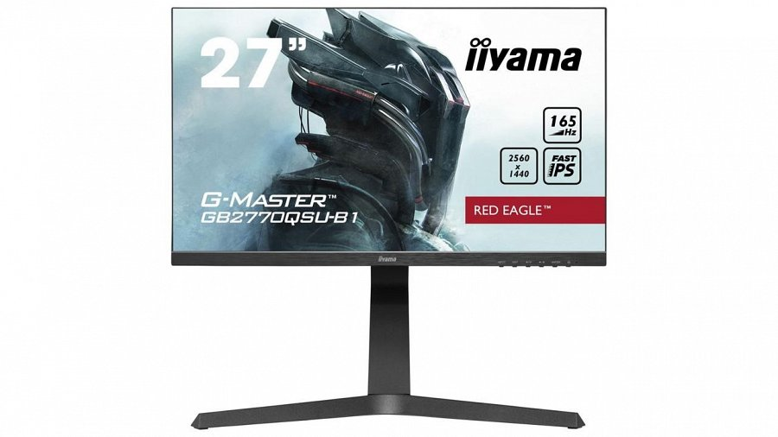
144-165 Hz kontra 240 Hz
Podsumowując, monitor 240 Hz przyda się tym użytkownikom, którzy koniecznie chcą zdobyć jak największą przewagę nad przeciwnikiem w grach e-sportowych. Jeśli szukasz właśnie tego, postaw na 240 Hz, ale jeśli nie liczysz każdej milisekundy mogącej decydować o zwycięstwie bądź porażce i po całym dniu w szkole lub pracy chcesz po prostu pograć w ulubioną produkcję, 165 Hz w zupełności wystarczy.

